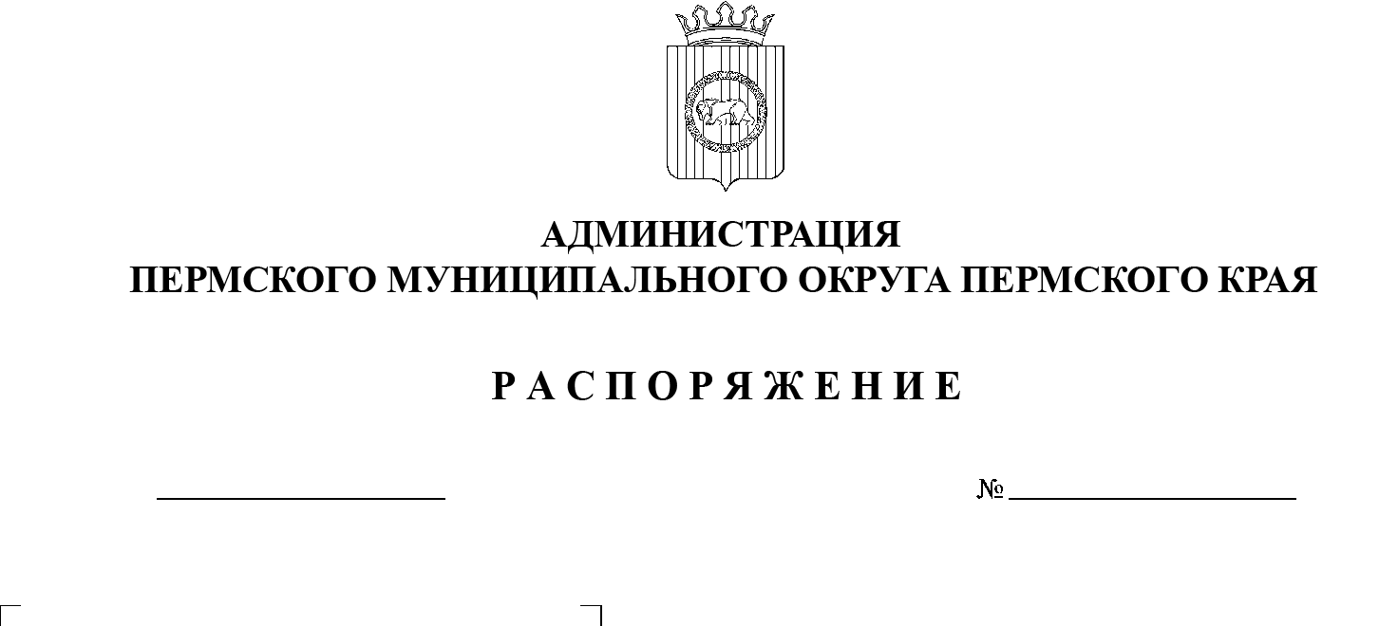
06.03.2024
299-2024-01-07.С-58
Об определении муниципального учреждения «Управление капитального строительства Пермского муниципального округа Пермского края» новым заказчиком

В соответствии с Федеральным законом от 06 октября 2003 г. № 131-ФЗ «Об общих принципах организации местного самоуправления в Российской Федерации», частью 6 статьи 95 Федерального закона от 05 апреля 2013 г. № 44-ФЗ «О контрактной системе в сфере закупок товаров, работ, услуг для обеспечения государственных и муниципальных нужд», пунктом 2.1 раздела 2 Положения об управлении по развитию инфраструктуры администрации Пермского муниципального округа Пермского края, утвержденного решением Думы Пермского муниципального округа Пермского края от 29 ноября 2022 г. № 57, муниципальной программой «Развитие системы образования Пермского муниципального округа», утвержденной постановлением администрации Пермского муниципального района Пермского края от 21 декабря 2022 г. № СЭД-2022-299-01-01-05.С-758, пунктом 2.2 раздела 2 Устава муниципального учреждения «Управление капитального строительства Пермского муниципального округа Пермского края», утвержденного распоряжением начальника управления по развитию инфраструктуры администрации Пермского муниципального округа Пермского края от 03 февраля 2023 г. № СЭД-2023-299-01-01-03р-1:
- Определить управление по развитию инфраструктуры администрации Пермского муниципального округа Пермского края, от имени которого выступает муниципальное учреждение «Управление капитального строительства Пермского муниципального округа Пермского края», новым заказчиком в отношении муниципального контракта от 26 февраля 2024 г. № 0356500001424000197 на выполнение работ по благоустройству территории МАОУ «Сылвенская средняя школа имени В. Каменского» по адресу: Пермский муниципальный округ, д. Малая, ул. Школьная, д. 2а (подрядчик – индивидуальный предприниматель Надарян Аксел Эдикович), заключенного на сумму 5 073 000 (Пять миллионов семьдесят три тысячи) рублей 00 копеек.
- Муниципальному казенному учреждению «Административно-хозяйственная служба Пермского муниципального округа» и муниципальному учреждению «Управление капитального строительства Пермского муниципального округа Пермского края» провести организационные мероприятия по перерегистрации муниципального контракта, указанного в пункте 1 настоящего распоряжения.
- Опубликовать (обнародовать) настоящее распоряжение в бюллетене муниципального образования «Пермский муниципальный округ» и разместить на официальном сайте Пермского муниципального округа в информационно-телекоммуникационной сети Интернет (www.permokrug.ru).
- Настоящее распоряжение вступает в силу со дня его подписания.
- Контроль за исполнением настоящего распоряжения возложить на первого заместителя главы администрации Пермского муниципального округа Пермского края Варушкина И.А.
Глава муниципального округа В.Ю. Цветов

